▼リリースURL
中学受験をする目的とお子さんの将来に関するアンケート https://www.e-juken.jp/topic200422.html

中学受験 中学受験をする目的とお子さんの将来

アクセラレーテッドラーニングジャパン有限会社（本社：東京都千代田区）の運営する中学受験の情報ポータルサイト「かしこい塾の使い方」（https://www.e-juken.jp/）では、本サイトに会員登録するメルマガ会員様のうち、中学受験を目指すお子さんをお持ちの親御さま134名を対象に2020年4月8日（水）～4月15日（水）にかけて、「中学受験」をテーマにアンケートを実施いたしました。

＜調査結果トピックス＞
- 「中学受験をすることは自分で決め」たが2割強
- 「意識が高い生徒が多い環境で学べるから」を目的とするが8割弱
- 中学受験を目指す上で学歴以外に得られるメリットが「家庭や学校では得られない知識」が5割強

＜アンケート調査概要＞
アンケートテーマ：「目的」
調査期間：2020年4月8日(水)～15日(水)
調査方法：インターネット調査
回答者数：かしこい塾の使い方メルマガ会員 134名
（中学受験を目指すお子さんをお持ちの親御さま）
関連URL：https://www.e-juken.jp/topic200331.html
＊＊＊＊＊＊＊＊＊
この度、中学受験の情報ポータルサイト「かしこい塾の使い方」（https://www.e-juken.jp/）では、中学受験を目指すお子さんをお持ちの親御さんに「中学受験をさせる目的はなんですか？」など、「目的」についてアンケートを実施しました。
中学受験をすることは誰が決めましたか？

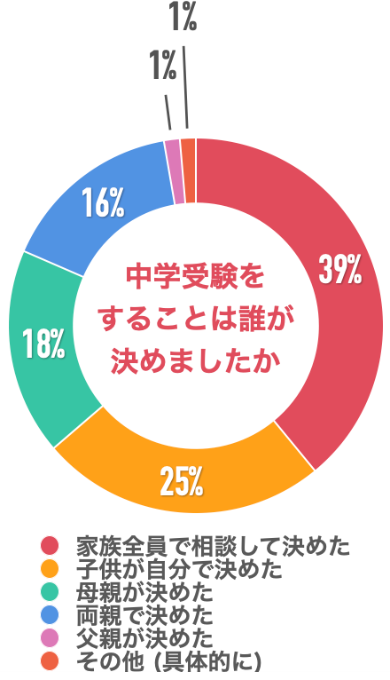

【解説】
中学受験をすることは誰が決めたかについて教えていただきました。「家族全員で相談して決めた」が39%、「子どもが自分で決めた」が25%、「母親が決めた」が18％、「両親が決めた」が16%、「父親が決めた」と「その他」が1%とのことでした。

意外によくあるのが、"親御さんだけ"で志望校を決めてしまうということです。お子さんが6年は通うことになる学校ですので、親御さんだけ、またはお子さんだけで、決めてしまっては、いくら合格しても「こんなはずじゃなかった」「本当は違う学校が良かった」ということでしこりを残す原因にもなります。しっかり話し合って冷静に判断する必要があります。親子で同じ目標を持ち、希望に向かって頑張ったことは、人生においてとても素晴らしい経験になります。

（主任相談員 小川 大介）

中学受験をさせる目的はなんですか？（複数可）

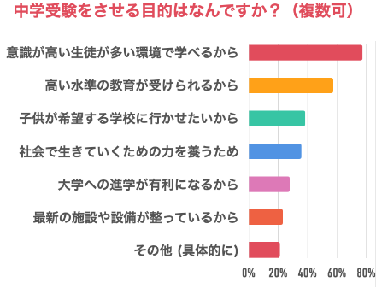

【解説】
中学受験をさせる目的をたずねたところ、「意識が高い生徒が多い環境で学べるから」が80％弱、「高い水準の教育が受けられるから」が60％弱、「子供が希望する学校に行かせたいから」が40％弱と続きました。

中学受験をすると決められた際に、改めて中学受験の目的を意識された親御さんもいらっしゃるのではないでしょうか。
偏差値の高い学校に入るため、という考えもあるでしょうが、それだけではないと思います。
高度な学習ができる環境で知識や考え方を身につければ、お子さんの可能性を大きく広げられるでしょう。
受験だけでなく、その後の人生にも大いに役立つと思います。
しかし、中学受験はお子さんだけでなく親御さんにとっても大きな挑戦です。
精神的に大変なことも多くあります。
「受験してよかった」と感じられるよう、親子でしっかり話し合い挑みましょう。

（主任相談員 西村 則康）

中学受験を目指す上で学歴以外に得られるメリットは何だと感じますか？（複数可）

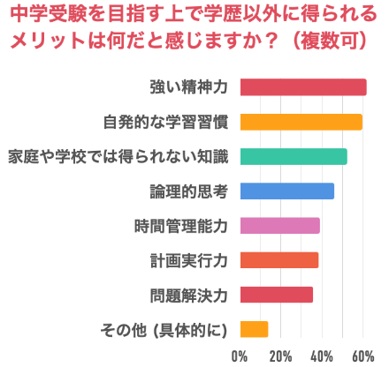

【解説】
中学受験を目指す上で学歴以外に得られるメリットについて、「強い精神力」と「自発的な学習習慣」が約60％強、「家庭や学校では得られない知識」が50％強と続きました。

小さなお子さんを塾に通わせる事に罪悪感を持たれる親御さんもいらっしゃいます。
しかし、１つの目標に向かって努力すること、計画を立てて実践していくことを学ばないまま、実社会に出てしまう方が、お子さんにとってかわいそうなことではないでしょうか。視野を広く持ち、ご家族で考えてみてください。

（主任相談員 前田 昌宏）
■今回のアンケート項目
Q1: お住まいの地域を教えてください。
Q2: お子さんの性別を教えてください。
Q3: お子さんの学年を教えてください。
Q4: 中学受験をすることは誰が決めましたか？
Q5: 中学受験をさせる目的はなんですか？（複数可）
Q6: 中学受験を目指す上で学歴以外に得られるメリットは何だと感じますか？（複数可）
Q7: 中学受験を目指す上でのデメリットは何だと感じますか？（複数可）
Q8: お子さん自身が将来就きたい職業はありますか？
Q9: ご両親がお子さんに将来就かせたい職業はありますか？
Q10: 中学受験を終えた後の進路や将来について今考えていることを教えてください。（自由記述）

■中学受験の情報ポータルサイト「かしこい塾の使い方」
お子さんが中学受験を目指して大手進学塾に通っているものの、なかなか成績が伸びないことに悩む親御さんに向けて、塾の使い方をガイドとして誕生したサイト。中学受験のテクニック、正しい知識、ぐんぐん成績を伸ばすための情報を提供している。
（ＵＲＬ）https://www.e-juken.jp/

アクセラレーテッドラーニングジャパン有限会社では、今後も定期的に中学受験に役立つ最新情報を発信していく予定です。

■お問い合わせ先
アクセラレーテッドラーニングジャパン有限会社 PR事業部 担当：加藤
TEL：03-5510-2530/FAX：03-5510-2533 Mail:kato@superweb.co.jp

